**РОССИЙСКАЯ ФЕДЕРАЦИЯ**

**АДМИНИСТРАЦИЯ ЛОБАЗОВСКОГО СЕЛЬСОВЕТА**

**ОКТЯБРЬСКОГО РАЙОНА КУРСКОЙ ОБЛАСТИ**

**ПОСТАНОВЛЕНИЕ**

от 30.01.2020 г. № 23

О проведении аттестации муниципальных служащих

Администрации Лобазовского сельсовета

Октябрьского района Курской области в 2020 году

В соответствии с Федеральными [законами](consultantplus://offline/ref=6BA391C6BB1F1B361AA130DEB8E7DB6D3111431AD3DC2CD65AF680091F20AB9ADC1C5B2Ac4y6I) от 02.03.2007 № 25-ФЗ   
«О муниципальной службе в Российской Федерации», законом Курской области от 13.06. 2007 № 60-ЗКО «О муниципальной службе в Курской области», Положением о проведении аттестации муниципальных служащих для замещения должностей муниципальной службы в Администрации Лобазовского сельсовета Октябрьского района Курской области, утвержденным постановлением Администрации Лобазовского сельсовета от 27..01.2020г. №17, Администрация Лобазовского сельсовета Октябрьского района **ПОСТАНОВЛЯЕТ:**

1. Провести в 2020 году аттестацию муниципальных служащих Администрации Лобазовского сельсовета Октябрьского района Курской области.

2. Утвердить список муниципальных служащих Администрации Лобазовского сельсовета, подлежащих аттестации в 2020 г. (Приложение № 1).

3. Утвердить график проведения аттестации муниципальных служащих Администрации Лобазовского сельсовета, подлежащих аттестации в 2020 г. (Приложение № 2).

4. Постановление вступает в силу со дня его официального обнародования.

5. Контроль за исполнением настоящего постановления оставляю за собой.

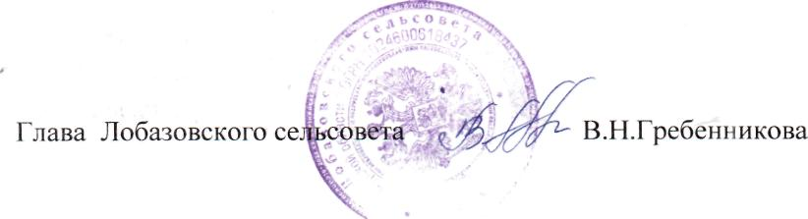

Приложение № 1

к постановлению

Администрации Лобазовского сельсовета

от 30 января 2020 года № 23

Список муниципальных служащих Администрации Лобазовского сельсовета, подлежащих аттестации в 2020

1. Семерова Марина Вячеславовна – заместитель главы Администрации Лобазовского сельсовета

2. Францова Людмила Петровна –начальник отдела –главный бухгалтер Лобазовского сельсовета

3. Ломакина Маргарита Сергеевна –специалист 1 разряда Лобазовского сельсовета

Приложение №2

к постановлению

Администрации Лобазовского сельсовета

от 30 января 2020 года № 23

ГРАФИК

проведения аттестации муниципальных служащих Администрации Лобазовского сельсовета в 2020 году

1. Семерова Марина Вячеславовна – заместитель главы Администрации Лобазовского сельсовета 03 марта 2020 года в 09.00 часов

2. Францова Людмила Петровна –начальник отдела –главный бухгалтер Лобазовского сельсовета 03 марта 2020ггода в 10.00 часов

3. Ломакина Маргарита Сергеевна –специалист 1 разряда Лобазовского сельсовета 03 марта 2020ггода в 11.00 часов